SA91225071 谢蕴
- 解：事务的ACID性质是：
  - 原子性(Atomicity):事务是不可分的原子，其中的操作要么都做，要么都不做。
违反原子性的例子：A账户给B账户转账100元，若A账户已经减去100元，而B账户增加100元的操作失败。这违反转账事务的原子性，导致A账户少了100而B账户不变。A无故丢了100元。

  - 一致性(Consistency):事务的执行保证数据库从一个一致的状态转移到另一个一致的状态。
违反一致性的例子：银行账户总额需满足Toal = A + B，A账户有100元，B账户有50元，则Toal = 150。有如下事务，A收到外来转账50元，A:=A+50,此时A账户有150元，若不改变Total的值，账户总额Total=150，与此时A+B=200不一致，即违反了事务的一致性。

  - 隔离性(Isolation):多个事务一起执行时相互独立。
违反隔离性的例子：
假设A账户有200元，B账户有0元。A账户向B账户转账2次，金额均为50元，分别在两个事务中执行：
事务1 | 事务2
Read(A,t), A=200,t=200
t←t-50, A=200,t=150
Write(A,t), A=200,t=150
Output(A), A=150
Read(B,t), B=0,t=0
t←t+50, B=0,t=150
Write(B,t), B=0,t=50
 | Read(A,t), A=150,t=150
 | t←t-50, A=150,t=100
 | Write(A,t), A=150,t=100
 | Output(A), A=100
 | Read(B,t), B=0,t=0
 | t←t+50, B=0,t=150
 | Write(B,t), B=0,t=50
Output(B), B=50
 | Output(B), B=50
如果不保证事务的隔离性，A虽然扣款2次但B只增加1次，B账户凭空丢失50元，违反事务的一致性。

  - 持久性(Durability):事务一旦成功提交，就在数据库中永久保存。
违反持久性的例子：A转账给B，A在客户端操作显示转账成功，B账户增加了100元，B查看账户确认无误，但过了几天，B再次查看账户时，账户中却少了100元。违反了事务的持久性。

- 答：
可以。
存储过程A内部调用存储过程B是可以正常执行事务的。A和B都需要执行自己的事务，并且各自在执行事务的过程中若发生故障，需要根据磁盘中先写的事务日志恢复磁盘中的数据，并且将未正常结束的事务日志写入<abort,T>。

不可以，违背原子性！

- 解：
  - 在①处故障，数据库恢复过程如下：
- Undo列表{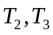};Redo列表{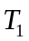}
- Undo
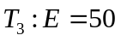
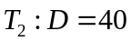
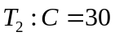
- Redo
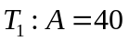
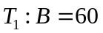
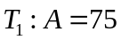
恢复后数据元素如下：
A | B | C | D | E | F | G
75 | 60 | 30 | 40 | 50 | 60 | 70

  - 在②处故障，数据库恢复过程如下：
- Undo列表{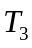};Redo列表{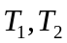}
- Undo
- Redo
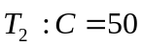
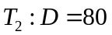
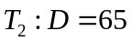
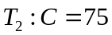
恢复后数据元素如下：
A | B | C | D | E | F | G
75 | 60 | 75 | 65 | 50 | 60 | 70

  - 在③出故障，数据恢复过程如下：
- Undo列表：{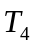}；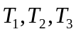由于在检查点之前已经Commit，因此不需要Redo
- Undo
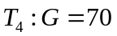
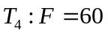
恢复后数据元素如下：
A | B | C | D | E | F | G
75 | 60 | 75 | 65 | 90 | 60 | 70

